|  |
| --- |
|  |
| МИНОБРНАУКИ РОССИИ |
| Федеральное государственное бюджетное образовательное учреждение высшего образования **«МИРЭА – Российский технологический университет»**  **РТУ МИРЭА** |

*Институт искусственного интеллекта*

*Кафедра высшей математики*

**Отчёт по лабораторной работе № 2**

**Вариант 15**

**по дисциплине «Численные методы»**

|  |  |
| --- | --- |
| *Выполнил студент группы КМБО-07- 22*  *Проверил* | *Невский В.Е.*  *Алексеев А.А* |
|  |  |

*Москва 2024*

Оглавление

Задание 3

Решение 4

Интерполяция в узлах равномерной сетки 4

Интерполяция в узлах Чебышевской сетки 5

Зависимость максимальной абсолютной ошибки от числа узлов интерполяции 7

# Задание

Для функции f(x), аналитически заданной на отрезке [a, b], провести интерполяцию полиномами Рn(x) различных порядков п, взяв в качестве точек интерполяции узлы равномерной и Чебышевской сетки. Используя для различных сеток на одном и том же графике различную штриховку, построить:

(1) графики заданной функции f(x) и интерполирующего полинома Pn(x) (взять три различных значений п);

(2) графики десятичного логарифма абсолютной величины ошибки для случаев из пункта 1

;

(3) график десятичного логарифма зависимости максимальной абсолютной ошибки ;

от числа узлов интерполяции N =n + 1

;

# Решение

Импортируем необходимые библиотеки и напишем несколько вспомогательных функций:

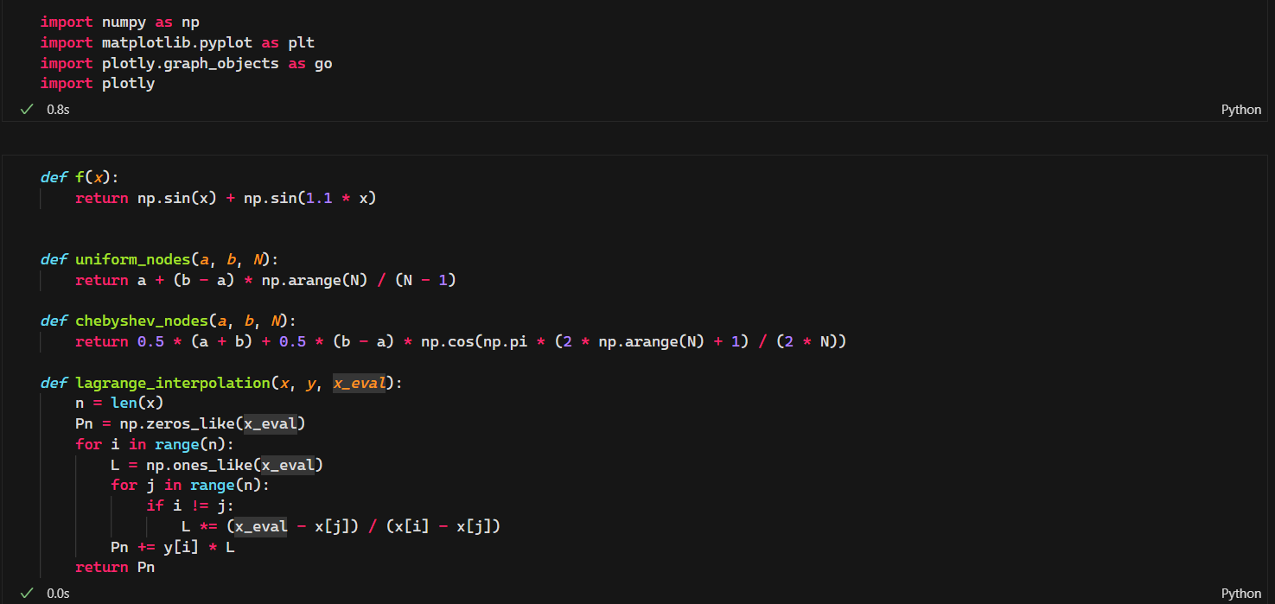

*Рисунок 1.* Программная реализация вспомогательных функций.

## Интерполяция в узлах равномерной сетки

Напишем программу для построения графиков при интерполяции в узлах равномерной сетки:

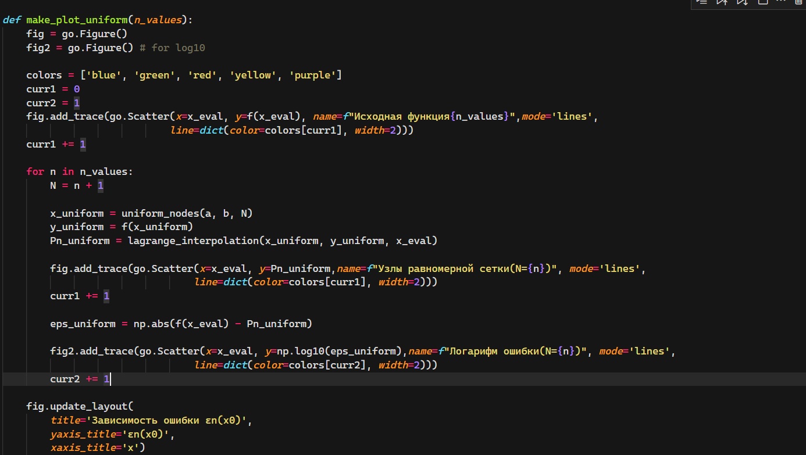

*Рисунок 2.* Программная реализация функции для построения графиков при интерполяции в узлах равномерной сетки.

Полученные графики:

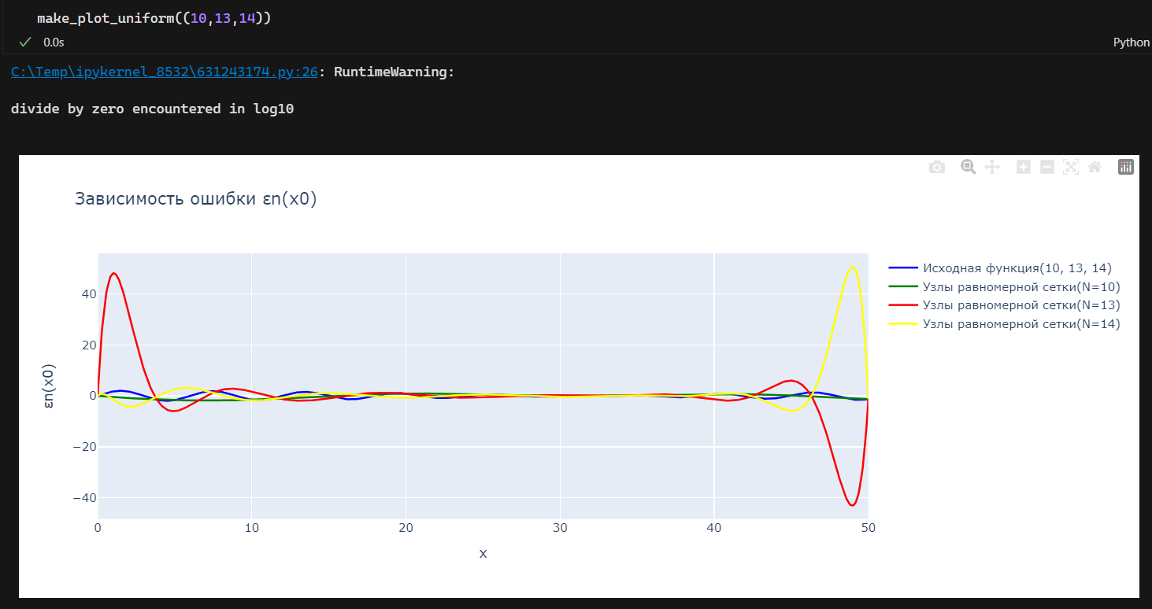

*Рисунок 3.* Графики интерполирующих полиномов в узлах равномерной сетки при заданных значениях N = [10, 13, 14].

Графики логарифма ошибки для текущих случаев:

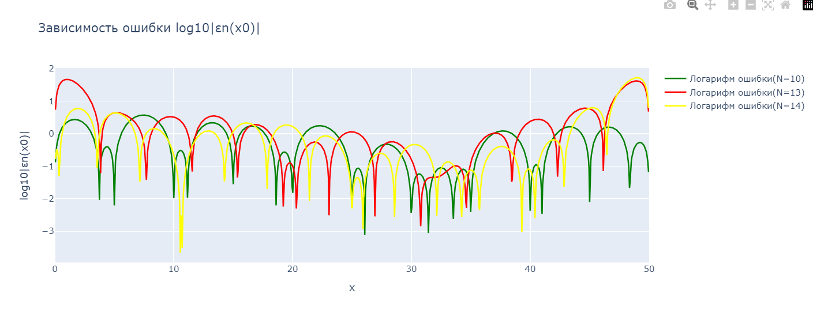

*Рисунок 4.* Графики десятичного логарифма абсолютной величины ошибки.

## Интерполяция в узлах Чебышевской сетки

Напишем программу для построения графиков при интерполяции в узлах Чебышевской сетки:

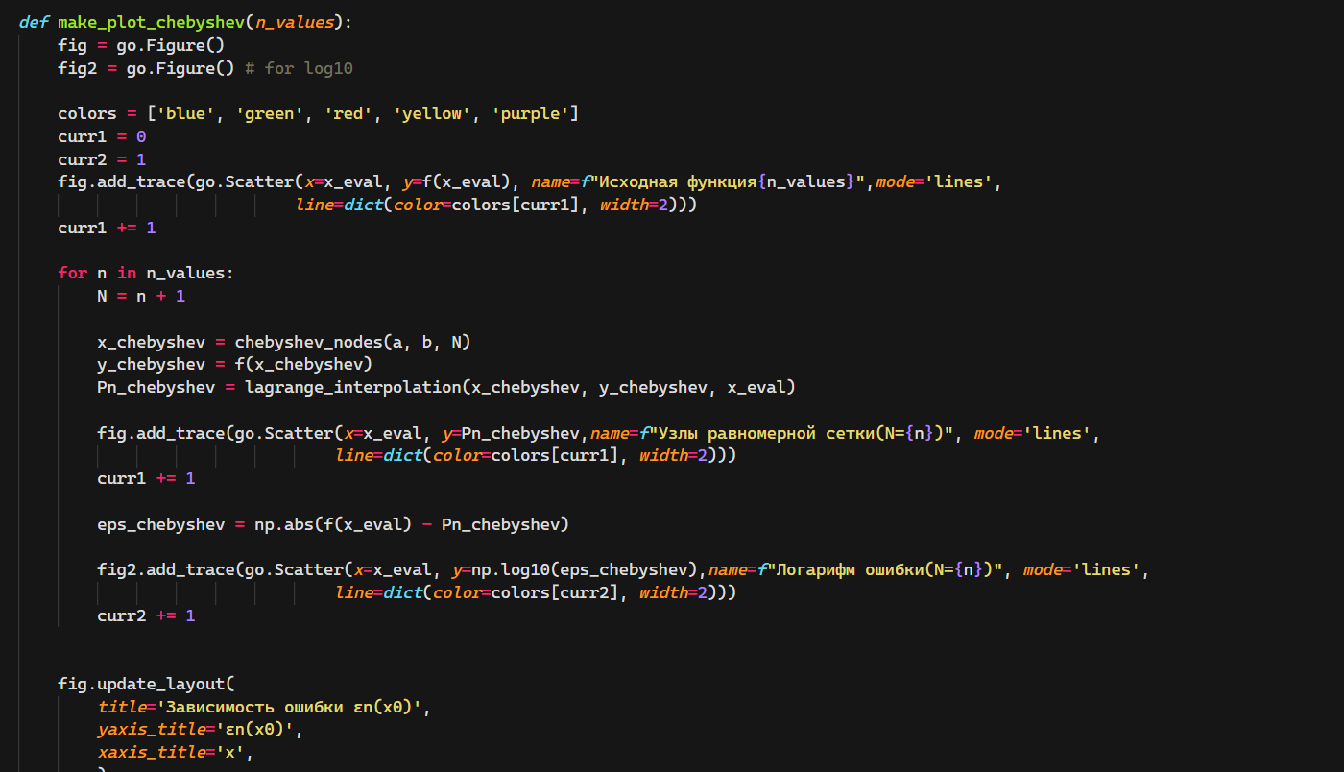

*Рисунок 5.* Программная реализация для построения графиков при интерполяции в узлах Чебышевской сетки.

Полученные графики:

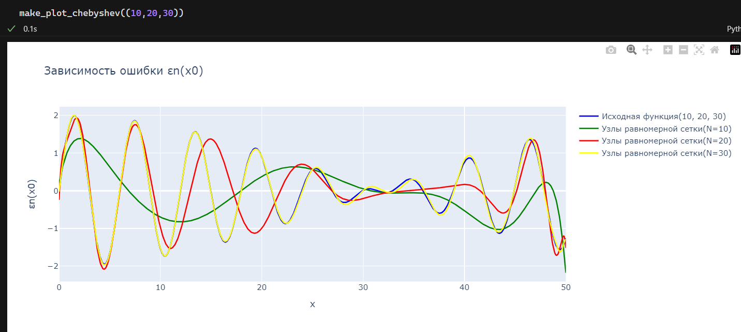

*Рисунок 6.* Графики интерполирующих полиномов в узлах Чебышевской сетки при заданных значениях N = [10, 20, 30].

Графики логарифма ошибки для текущих случаев:

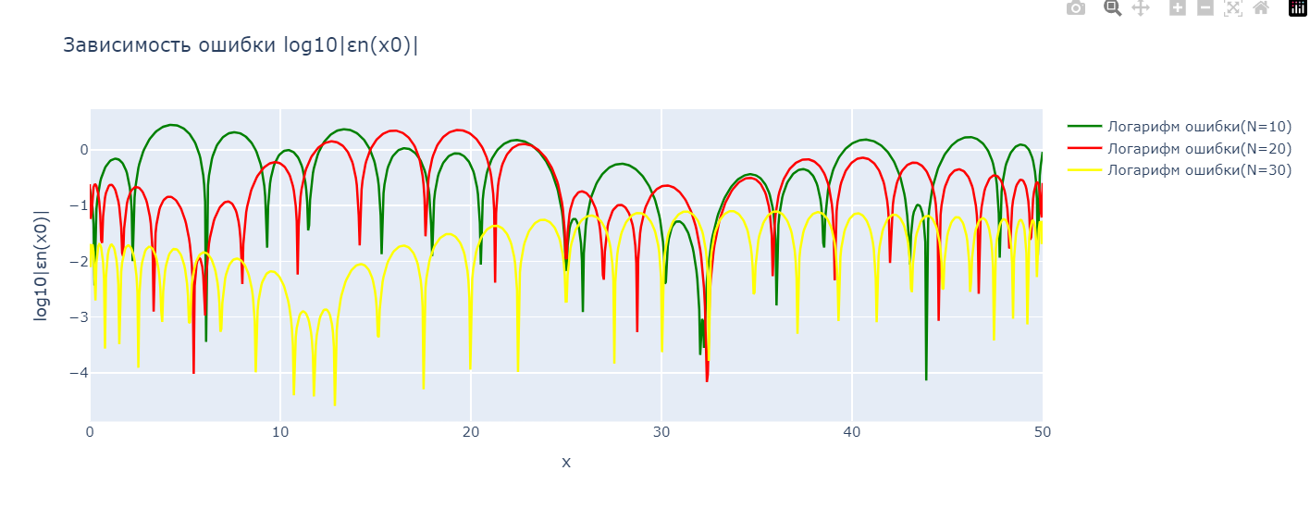

*Рисунок 7.* Графики десятичного логарифма абсолютной величины ошибки.

## Зависимость максимальной абсолютной ошибки от числа узлов интерполяции

Напишем программу для построения графиков:

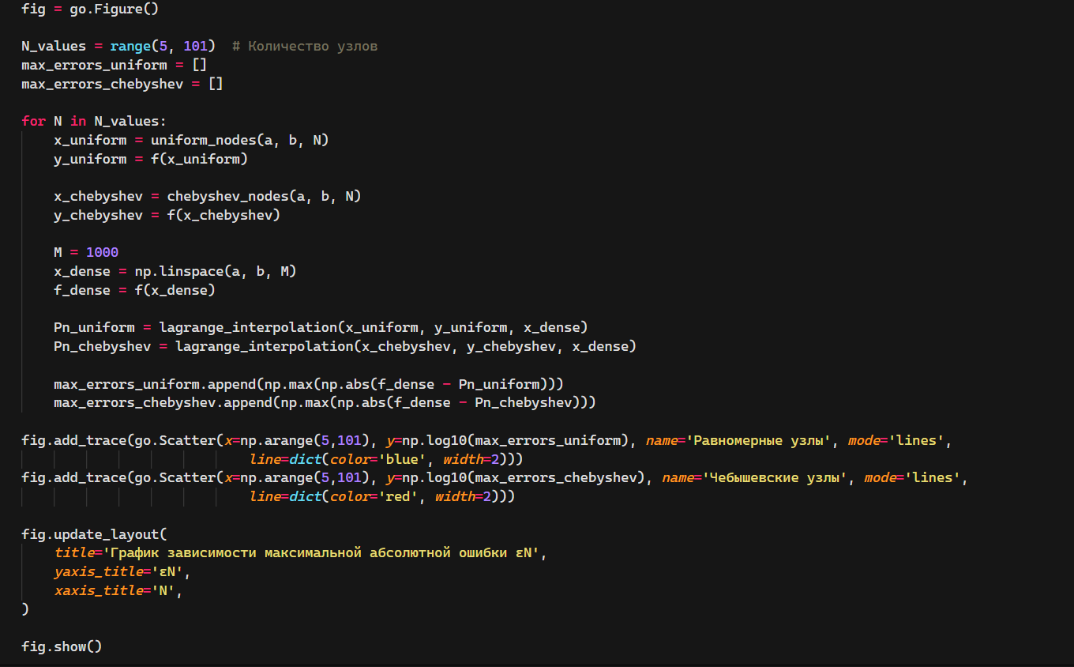

*Рисунок 8.* Программная реализация построения графиков зависимости максимальной абсолютной ошибки от числа узлов интерполяции.

Итоговые графики:

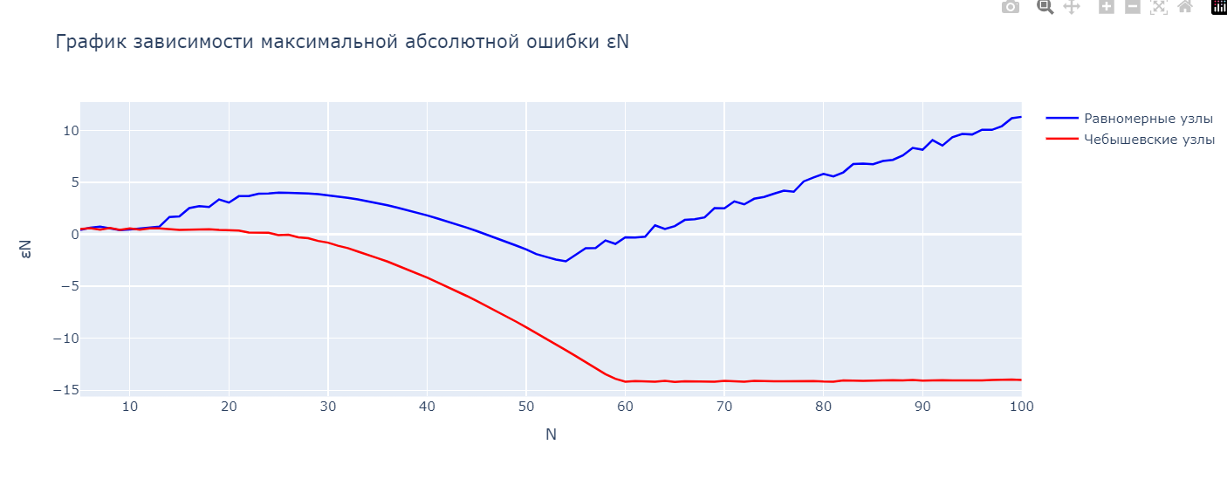

*Рисунок 9.* Графики зависимости максимальной абсолютной ошибки от числа узлов интерполяции.